INSTRUMENT DE EVALUARE INIȚIALĂ
MODULUL III: SORTIMENTUL DE PREPARATE ȘI BĂUTURI

Evaluarea iniţială pentru Domeniul pregătirii de bază: Turism şi alimentaţie, clasa a X-a are drept scop cunoaşterea potenţialului de învăţare a elevului la începutul clasei a X-a, după studierea în anul anterior a modulelor de specialitate şi dobândirea unor atitudini, cunoștințe și abilități specifice. Eterogenitatea pregătirii elevilor, asigurarea „continuităţii” în formare, dezvoltarea cunoștințelor şi nevoia de anticipare a procesului didactic, adaptat posibilităţilor elevului reprezintă condiţii ale proiectării evaluării iniţiale/predictive.
Rezultatele învățării formate anterior, vor ajuta profesorii în realizarea programului de învăţare centrată pe elev astfel încât la finalul parcurgerii modulului fiecare elev să-şi dezvolte integral abilitățile și atitudinile prevăzute în cuprinsul acesteia.
Matricea de specificații realizează corespondenţa dintre rezultatele învățării corespunzătoare nivelurilor taxonomice şi unităţile de învăţare/competenţe cheie/conţinuturi/teme.

Conţinuturi | URÎ 4 | URÎ 5 | URÎ 6
Valoarea nutritivă a produselor alimentare | x
Verificarea calității produselor și serviciilor | x
Marcarea, ambalarea și etichetarea produselor | x
Unităţi de cazare |  | x
Dotări specifice spațiilor de producție culinară și de patiserie - cofetărie |  |  | x
Materii prime și auxiliare folosite în alimentație |  |  | x

URÎ 4 – Asigurarea calității în turism și alimentație
URÎ 5 – Organizarea activității în unitatea de primire turistică
URÎ 6 – Realizarea proceselor de bază în alimentație

TEST DE EVALUARE INIŢIALĂ
Anul şcolar 2022-2023
Aria curriculară: Tehnologii
Domeniul de pregătire profesională: Turism şi alimentaţie
Calificările profesionale: Bucătar, Cofetar, Ospătar
Clasa a X-a
Modulul III: Sortimentul de preparate și băuturi

Numele şi prenumele elevului: …………………………………………………
Data susţinerii testului: ………………….

- Pentru rezolvarea corectă a tuturor cerinţelor din partea I şi din partea a II-a se acordă 90 puncte.
Din oficiu se acordă 10 puncte.
- Timpul efectiv de lucru este de 45 de minute.
PARTEA I (45 de puncte)

- Încercuiți răspunsul corect. Este corectă o singură variantă de răspuns. 15 p

  - Care din utilajele de mai jos, se folosesc pentru felierea pâinii?
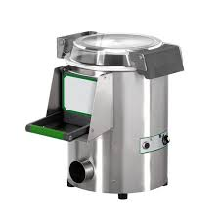 | 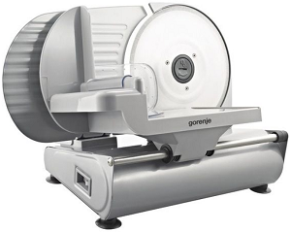 | 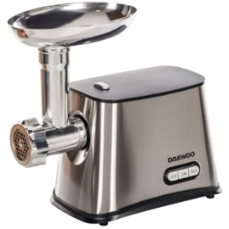
a. mașina de curățat cartofi; | b. mașina de feliat; | c. mașina de tocat carne.
  - Identificați între utilajele de mai jos, un utilaj de prelucrare termică:
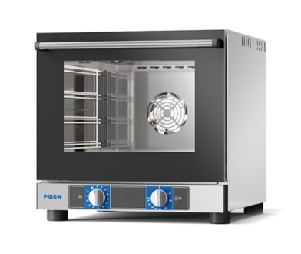 | 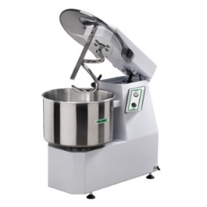 | 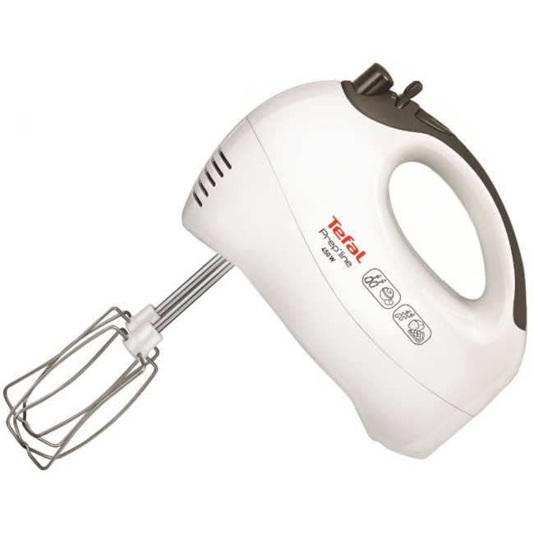
- cuptor; | b. malaxor; | c. mixer de mână.
  - Laboratorul de patiserie este un spațiu:
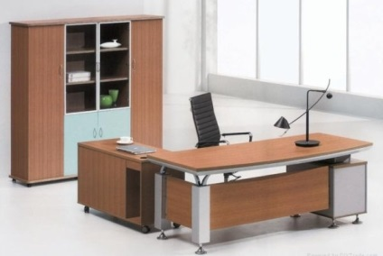 | 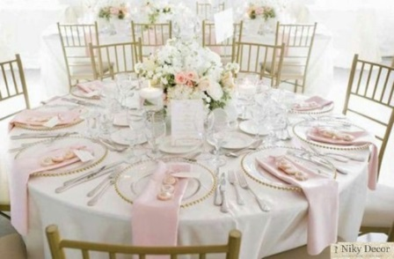 | 
- pentru personal; | - pentru consumatori; | - de producție.

  - Decongelarea corectă a alimentelor se realizează:

- în apă rece; | b. în apă caldă; | c. lângă o sursă de căldură.

  - Proteinele au valoarea coeficientului caloric:
a. 4,1 kcal; | b. 6,3 kcal; | c. 9,1 kcal;.

- Stabiliţi corelaţiile dintre elementele coloanei A şi ale coloanei B, ştiind că în coloana A
sunt enumerate categorii de spații dintr-o unitate de alimentație, iar în coloana B exemple de spații din fiecare categorie. 15 p

Coloana A  Categorii de spații dintr-o unitate de alimentație | Coloana B  Exemple de spații din fiecare categorie | Răspuns
- spații destinate consumatorilor | a. spații pentru păstrarea alimentelor | 1 -
- spații de depozitare | b. bucătăria caldă | 2 -
- spații tehnice | c. garsonieră | 3 -
- spații anexe | d. spălătorul pentru vase de bucătărie | 4 -
5. spații de producție | e. restaurantul | 5 -
 | f. centrala termică

- Stabiliţi valoarea de adevăr a următoarelor enunţuri şi încercuiți litera corespunză-
toare: „A” dacă apreciaţi că enunţul este adevărat, sau „F”, dacă apreciaţi că enunţul este fals: 15 p

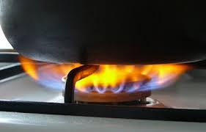 | 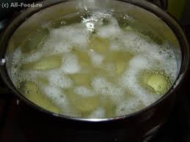 | 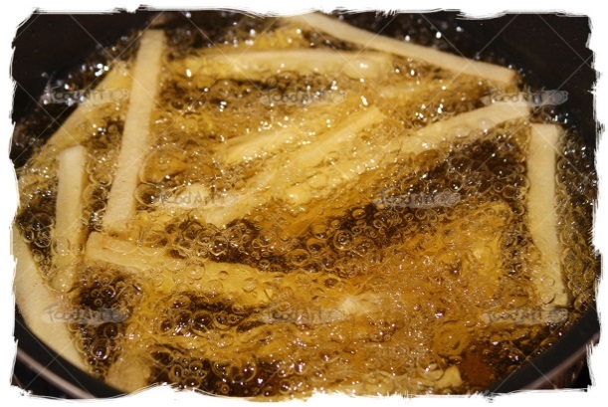 | 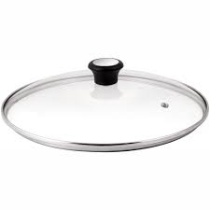

1. Prelucrarea termică se face cu ajutorul căldurii. A/ F
2. Fierberea se face în ulei mult încins (fierbinte). A / F
3. Prăjirea se face în apă clocotită cu sare. A/ F
4. Înăbușirea se face în vas acoperit cu capac. A/ F
5. Sotarea este o operație de prelucrare primară. A/F

PARTEA a II-a (45 de puncte)

- Completați spațiile punctate cu cuvinte potrivite, astfel încât să obțineți enunțuri adevărate. 15 p

- Oul este un aliment de origine ........................... cu o valoare .................... ridicată.
- Cuțitul de ................... se folosește pentru mărunțirea cărnii și a legumelor.

- Dați exemple de 5 ustensile de bucătărie și 5 utilaje care se găsesc în inventarul laboratorului de gastronomie. 10 p
…………………………………………………………………………………………………………
……………………………………………………………………………............................................................................................................................................................................................................
…………………………………………………………………………………………………………
…………………………………………………………………………………………………………

- Calculați valoarea energetic pt. o chiflă folosind formula de calcul: 20 p

FORMULA DE CALCUL: VE = (TP x 4,1) + (TL x 9,3) + (TG x 4,1)
Denumire | Cantitate | Proteine | Lipide | Glucide
Chiflă | 100 g | 5 | 2 | 10
- VE = (TP x 4,1) + (TL x 9,3) + (TG x 4,1)
- Total proteine (TP) =………
- Total lipide (TL) =……….
- Total glucide TG) =………..
- Valoarea energetică a produsului alimentar =……………Kcal
BAREM DE EVALUARE ŞI DE NOTARE
- Se punctează oricare alte formulări/modalităţi de rezolvare corectă a cerinţelor.
- Nu se acordă punctaje intermediare, altele decat cele precizate explicit prin barem. Nu se acordă fracţiuni de punct.
- Se acordă 10 puncte din oficiu. Nota finală se calculează prin împărţirea punctajului total acordat la 10.

PARTEA I (45 de puncte)

- 1 – b; 2 – a; 3 – c; 4 – c; 5 – a. 15 p
Pentru fiecare răspuns corect se acordă 3 puncte
- 1 – e; 2 – a; 3 – f; 4 – d; 5 – b. 15 p
Pentru fiecare asociere corectă se acordă 3 puncte
- 1 – A; 2 – F; 3 – F; 4 – A; 5 – F. 15 p
Pentru fiecare răspuns corect se acordă 3 puncte

PARTEA a II-a (45 de puncte)

- 1 – animală, energetică; 2 – tocător sau de bucătărie. 15 p
Pentru fiecare răspuns corect se acordă 5 puncte.
- 10 p
Pentru fiecare ustensilă și utilaj enumerate se acordă câte 2 puncte
- 20 p
Pentru fiecare răspuns corect se acordă 5 puncte.
  - TP = 20,5;
  - TL = 18,6;
  - TG = 41;
  - VE = 80,1 Kcal.

